Орлятский вальс(Г. Струве — В. Чижов)Наш весёлый, звонкий лагерьСнова празднично расцвечен.Всюду песни, всюду флаги,И звучит на всех наречьях:Припев:Мы отыщем руку другаВсюду, где бы ни был друг.Цветом солнечного кругаПусть цветёт орлятский круг.Нам домой вернуться нужно,И звучит прощальный вальс.Но навеки слово «дружба»В сердце каждого из нас.Припев.В добрый путь идём, как прежде,В добрый день и добрый вечер.Здравствуй, светлая надеждаНовой встречи, новой встречи!..Припев.
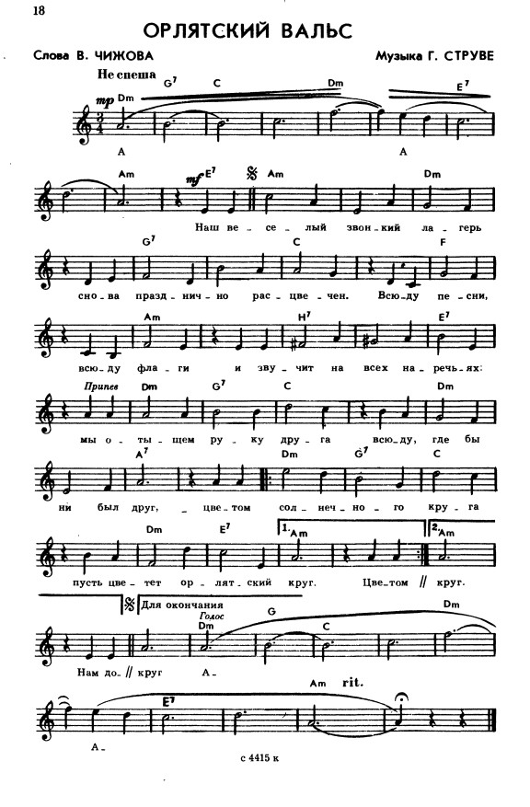
На пластинке «Салют, „Орлёнок“!» 1978 г.:
На пластинке «Салют, „Орлёнок“!» 1978 г.
Вернуться в онлайн-песенник

